风华中学高二地理等级考模拟卷（12）
班级 姓名 学号
一、选择题（共40分，每小题2分，每小题只有一个正确答案）
1．运行轨道位于地球与太阳之间的行星可能产生凌日现象。下列行星中能产生凌日现象
的是 （ ）
A．水星 B．火星 C．木星 D．土星
2．美国旧金山（西八区）的华侨收看于2020年1月24日20时（北京时间）开始
的春节联欢晚会直播，当地时间是 （ ）
A．1月24日4时 B．1月24日12时
C．1月25日4时 D．1月25日12时
3．海森楚鲁景区内怪石林立，岩穴密布，是我国花岗岩风蚀地貌最发育的地区
之一。该景区最可能在我国的 （ ）
A．东北地区 B．西北地区
C．东南地区 D．西南地区
4．2020年11月10日，我国“奋斗者”号载人潜水器，在马里亚纳海沟成功坐底
深度10909米，再创我国载人深潜的新纪录。马里亚纳海沟位于 （ ）
A．太平洋板块与美洲板块的生长边界
B．太平洋板块与亚欧板块的生长边界
C．太平洋板块与美洲板块的消亡边界
D．太平洋板块与亚欧板块的消亡边界
5．右图为某山区等高线地形图（单位：米）。驴友策划在图中选择相对平坦开阔处
露营过夜。甲、乙、丙、丁四处中，最适宜的是 （ ）
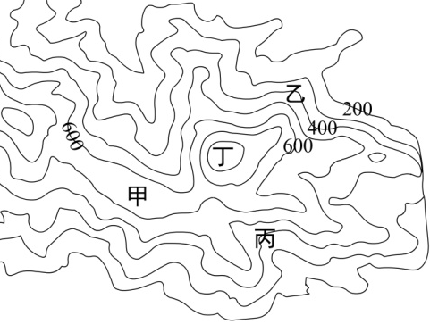
A．甲
B．乙
C．丙
D．丁

6．一些微塑料能通过大气循环进入大气圈中，又伴随降雪进入高山和极地地区。
这类大气循环主要发生在 （ ）
A．对流层 B．平流层
C．中间层 D．热层
7．深秋昼夜皆晴的凌晨更容易出现霜冻，主要原因是 （ ）
A．太阳辐射弱 B．地面辐射弱
C．大气逆辐射弱 D．大气削弱作用弱
8．2020年6月初上海地区“入梅”，7月底“出梅”，为近20年来的最长梅雨季。
这期间影响上海的天气系统主要是 （ ）
A．气旋 B．暖锋
C．冷锋 D．准静止锋
9．2020年11月10日，中国第37次南极考察队搭乘“雪龙2号”从上海出发，穿过
了狂风肆虐的“咆哮西风带”。该风带盛行的是 （ ）
A．东北风 B．东南风
C．西北风 D．西南风
10．右图为2020年5 月14日14时亚洲局部地区海平面气压分布图。据图推断甲地（ ）
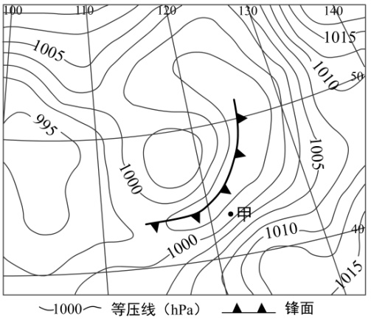
A．受冷锋影响，将有明显降温，气压上升
B．受冷锋影响，将有明显降温，气压下降
C．受暖锋影响，将有明显升温，气压上升
D．受暖锋影响，将有明显升温，气压下降

11．在21届联合国气候大会上各国达成共识， 2100年前将全球平均气温升幅控制
在2℃以内。全球变暖造成的影响可能是 （ ）
A．低纬度地区台风频度和强度减小
B．中纬度内陆地区变得湿润
C．高纬度地区降水减少
D．沿海地区土壤次生盐渍化加剧
12. 冬季新疆塔里木河常常断流。其出现断流的主要原因是，当地 （ ）
A．冰川较少 B．气温较低
C．植被稀少 D．沙漠广布
13．右图为某海区洋流分布示意图。甲处是世界重要的渔场之一，该渔场是 （ ）
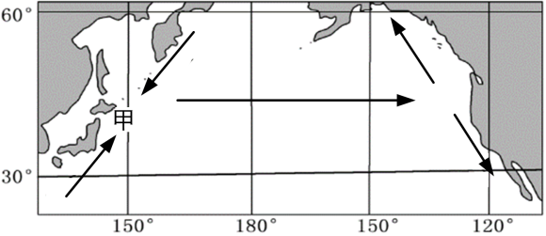
A．北海渔场，位于太平洋西北部
B．北海渔场，位于大西洋西北部
C．北海道渔场，位于太平洋西北部
D．北海道渔场，位于大西洋西北部

14．对欧洲西部地区增温增湿作用显著的洋流是 （ ）
A．北大西洋暖流 B．北太平洋暖流
C．北赤道暖流 D．南赤道暖流
15．热量条件影响农作物的分布。下列地区中，热量条件丰富，适宜种植香蕉的是 （ ）
A．山东 B．海南
C．江苏 D．上海
16．固体可燃冰主要分布于深海沉积物或陆地永久冻土中。下列地形区中，最可能
有可燃冰分布的是 （ ）
A．华北平原 B．云贵高原
C．青藏高原 D．江南丘陵
17．黄山（30.18°N，118.14°E）被誉为“天下第一奇山”。黄山山麓的地带性
植被是 （ ）
A．温带落叶阔叶林 B．亚热带常绿硬叶林
C．亚寒带针叶林 D．亚热带常绿阔叶林
18．世界各地淡水资源分布不均。下列地区中淡水资源最缺乏的是 （ ）
A．刚果盆地 B．印度半岛
C．西欧平原 D．中亚地区
19．2020年3月28日傍晚，某中学一位天文爱好者拍下金星伴月的景象。据图

推测，该日是我国农历 （ ）
A．三月初五
B．三月十二
C．三月十九
D．三月廿六

20．右图为某日太阳光照图（阴影部分代表黑夜）。下列四天中，最可能的是 （ ）
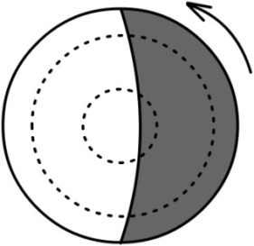
A．6月22日
B．8月22日
C．10月22日
D．12月22日

二、综合分析题(共60分)
（一）中美洲地理位置独特，由众多小国组成。读图文资料，回答问题。（20分）
中美洲地形以高原和山地为主，太平洋一侧多火山。经济以农业为主，咖啡种植业为中美洲各国的重要产业之一，已有超过200年的种植历史，生产的咖啡多销往欧美和日本等地区。
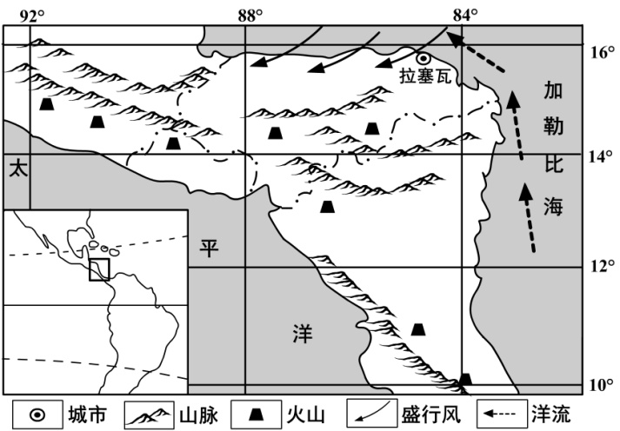
咖啡树种植的理想条件是，温度介于15℃～25℃之间，年降雨量达到1500毫米～2000毫米，海拔介于500米～2000米之间，还需要有肥沃的土壤，良好的排水。
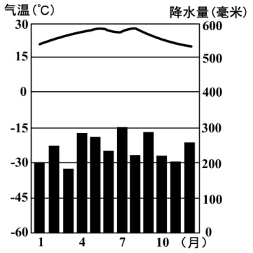

中美洲部分简图
拉塞瓦气温曲线和降水量柱状图

21．简述图示区域的地理位置特点。（4分）

22．说明拉塞瓦的气候类型，分析形成该气候的主要原因。（8分）

23．分析中美洲太平洋一侧多火山的原因。（2分）

24．分析中美洲发展咖啡种植业的有利区位条件。（6分）

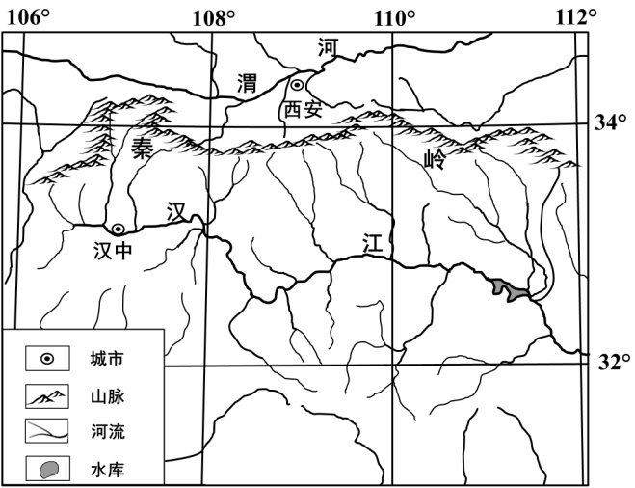
（二）秦岭是我国重要的地理分界线，也是重要的生态安全屏障。读图文材料，回答问题。（20分）
秦岭是我国多条河流的发源地，汉江和渭河分别发源于秦岭的南北麓。近年来，随着秦岭山区森林覆盖率逐年提高，流域的生态环境得到明显改善。

秦岭区域示意图

西安、汉中月平均气温统计资料（单位：℃）
 | 1月 | 2月 | 3月 | 4月 | 5月 | 6月 | 7月 | 8月 | 9月 | 10月 | 11月 | 12月
西安 | -0.1 | 2.9 | 8.1 | 14.7 | 19.8 | 24.8 | 26.6 | 25.3 | 19.9 | 18.9 | 6.9 | 1.3
汉中 | 2.4 | 4.3 | 9.2 | 15.2 | 19.6 | 23.3 | 25.2 | 25 | 20.1 | 14.8 | 8.7 | 8.6

25．地处秦岭南北的汉中、西安两地自然景观迥异，说明两地所属的自然带名称。（4分）

26．汉中、西安两地冬季气温差异较大，从纬度位置、地形角度解释汉中气温较高的原因。（6分）

27．秦岭南北两侧的河流水文特征也有明显差异。从径流量、结冰期和含沙量等方面，说明汉江和渭河的水文特征差异。（6分）

28．简述秦岭森林覆盖率的提高对汉江径流量季节变化及含沙量的影响。（4分）

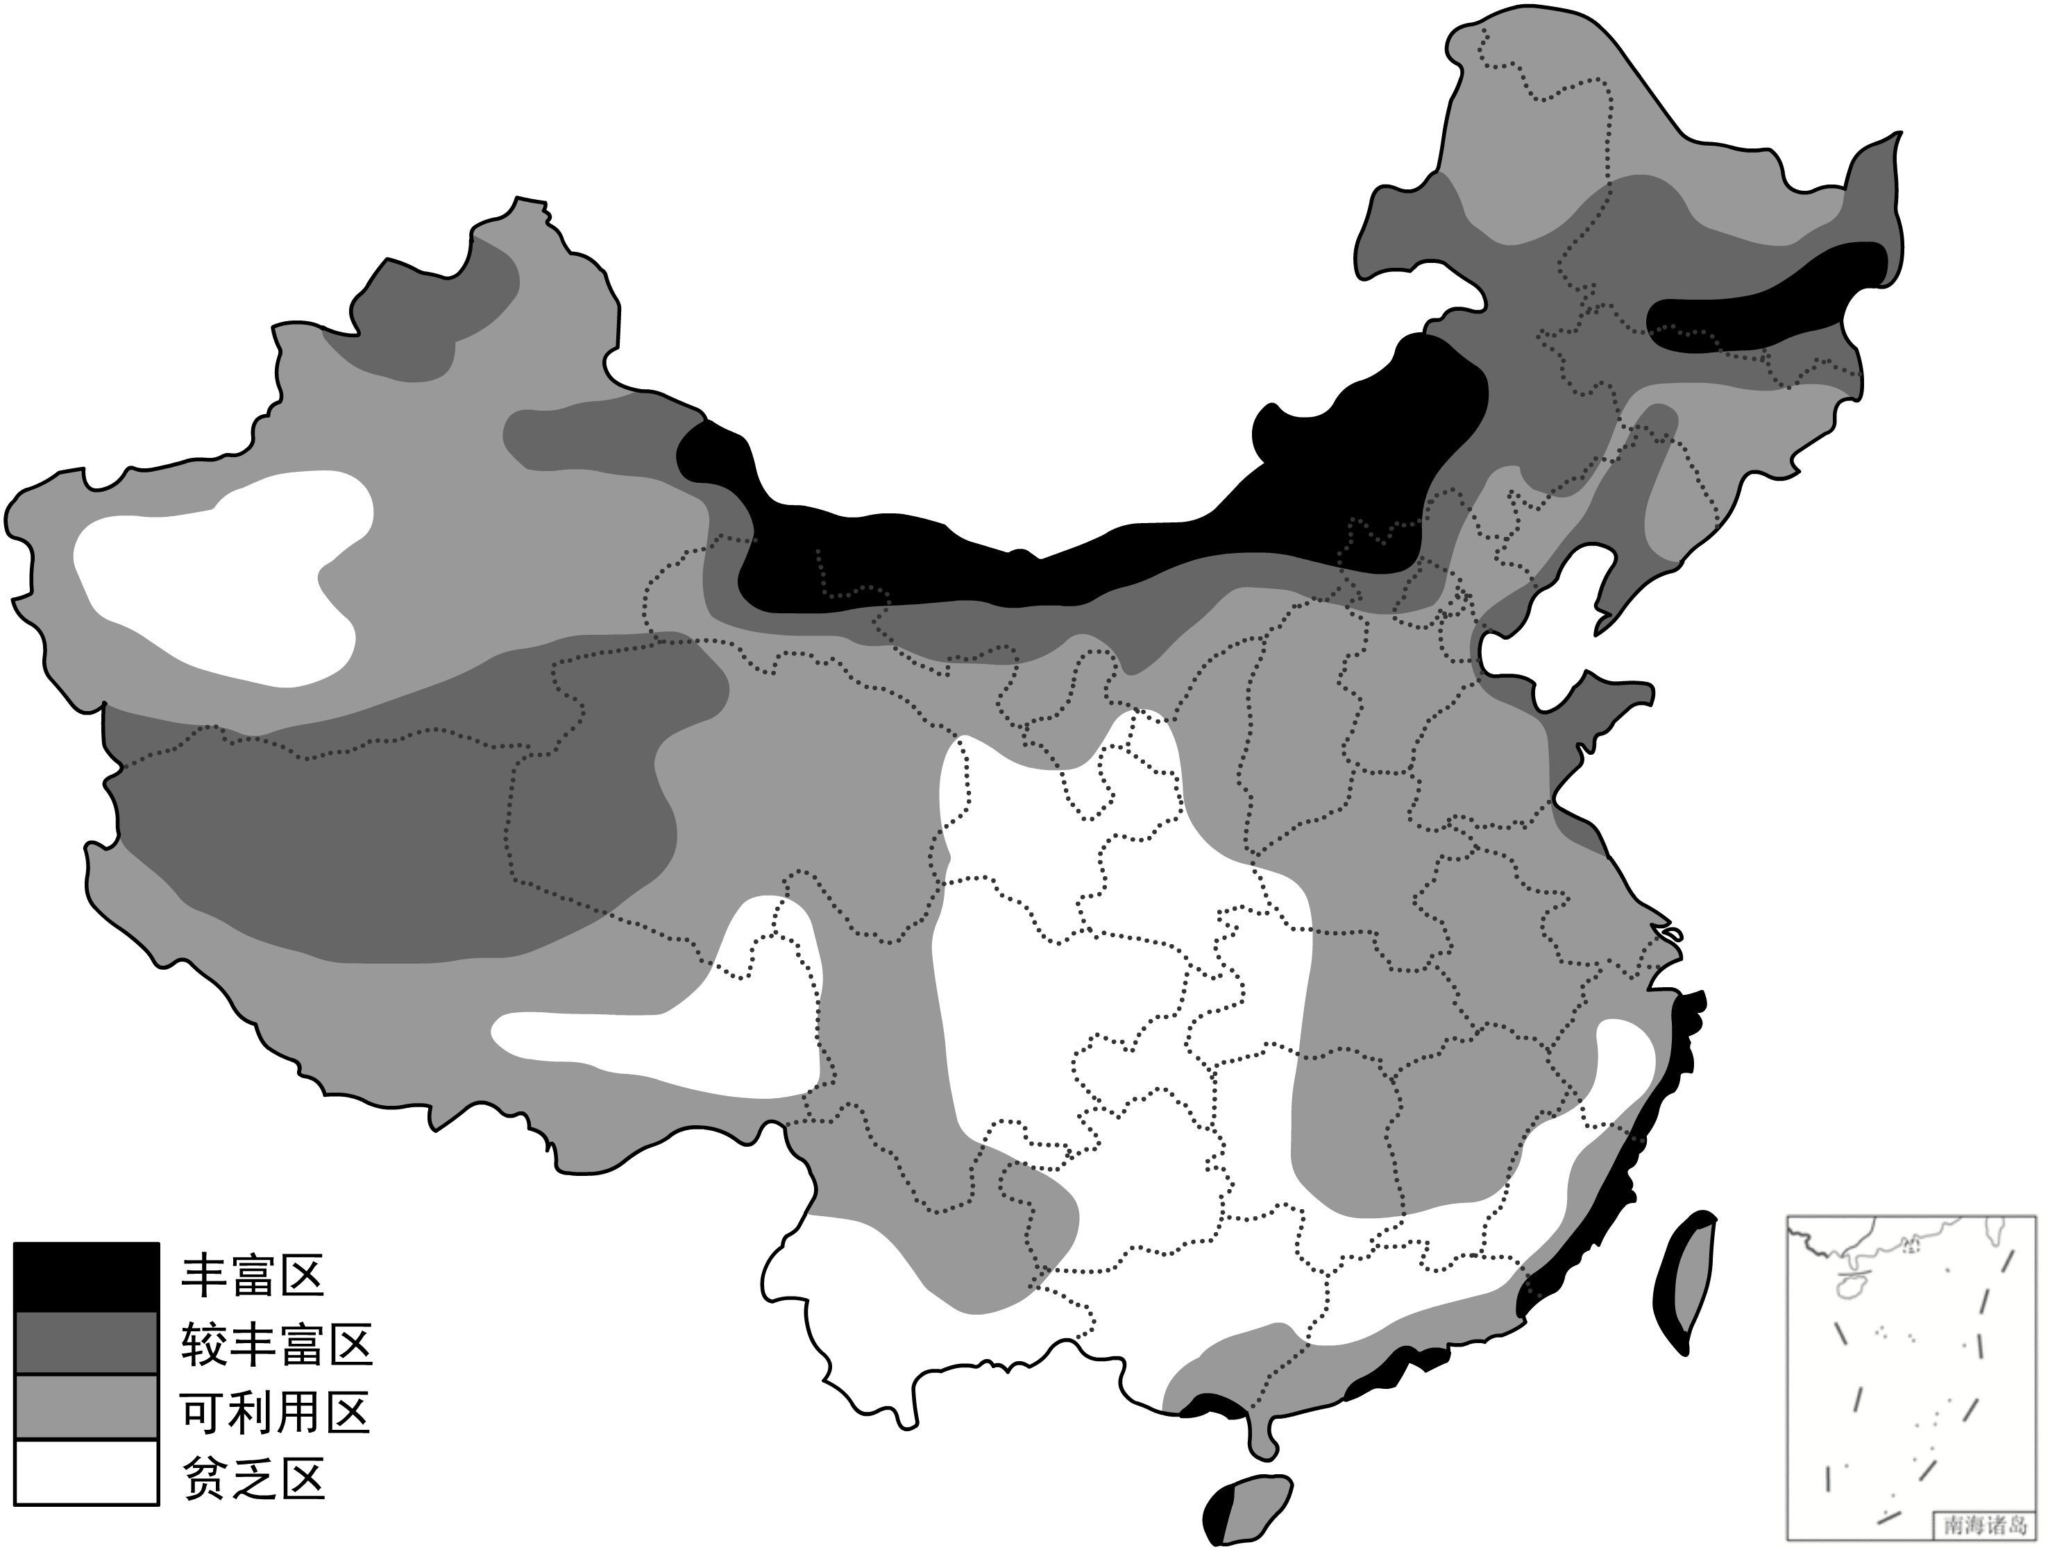
（三）我国幅员辽阔，海岸线漫长，风能资源较丰富。读图文资料，回答问题。（20分）
我国风能资源分布图
风能资源开发包括陆上风电和海上风电，开发风电资源对我国生态、环境及能源安全具有重要意义。海上风电工程复杂，运行环境恶劣，施工难度大，技术要求高。但海上风电具有风速平稳、装机容量大和占地小的优势。近年来，我国发布了《风电发展“十三五”规划》、《分散式风电项目开发建设暂行管理办法》等政策，支持风电行业的发展。
我国风电装机容量变化（单位：万千瓦）

 | 2014年 | 2015年 | 2016年 | 2017年 | 2018年
海上风电装机容量 | 67 | 104 | 163 | 278 | 444
陆上风电装机容量 | 11394 | 14432 | 16710 | 18561 | 20509
风电累计装机总量 | 11461 | 14536 | 16873 | 18839 | 20953

29．概述我国风能资源丰富区的空间分布状况。（4分）

30．归纳我国风力发电的发展特点。（6分）

31．从社会经济角度分析我国东南沿海发展海上风电的优势区位条件。（4分）

32．阐述大规模开发海上风电对我国东部地区的意义。（6分）

